**Анонс мероприятий для бизнеса за март 2024 года**

**04 марта 2024 г.**состоялся выездной координационный совет по развитию малого и среднего предпринимательства в Пермском муниципальном округе Пермского края в центре «Мой бизнес» (г. Пермь,   
ул. Ленина, 68). На заседании рассмотрены следующие вопросы:

- о мерах поддержки предпринимателей в Пермском крае;

- о мерах поддержки социальных предпринимателей в Пермском крае;

- о финансовых мерах поддержки бизнеса;

- о предоставлении гарантий и поручительств;

- презентация инвестиционного профиля Пермского муниципального округа Пермского края.

Приняли участие в заседании 42 человека.

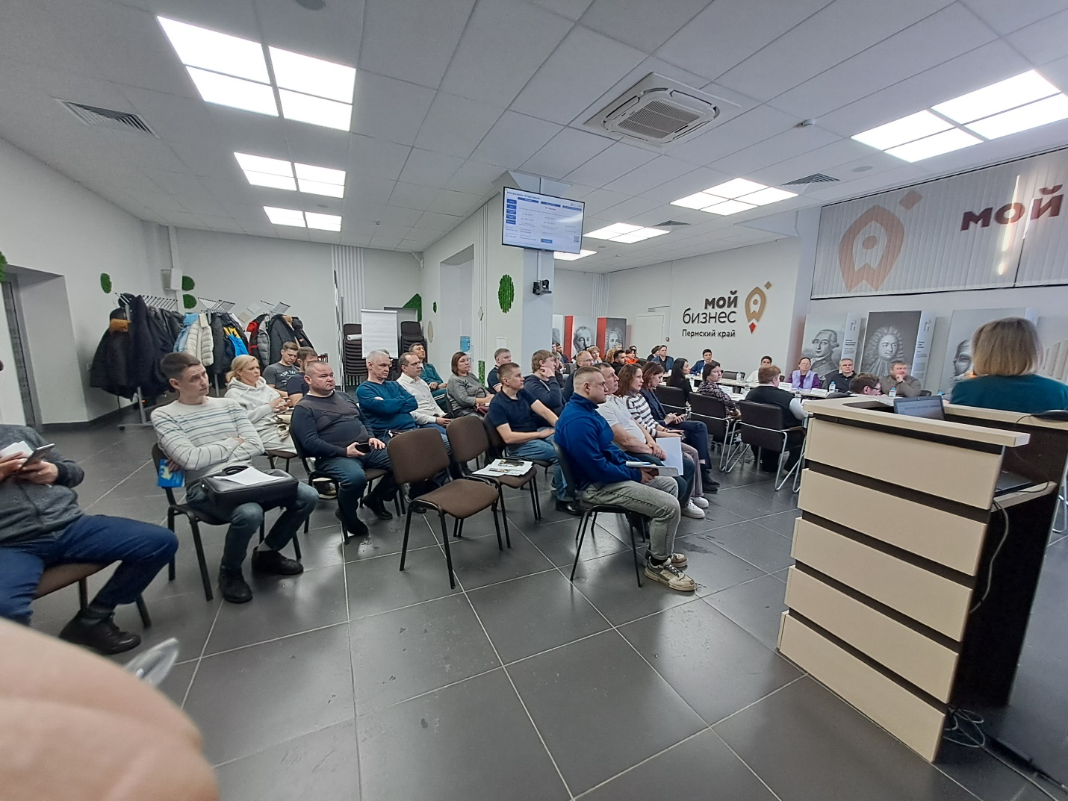

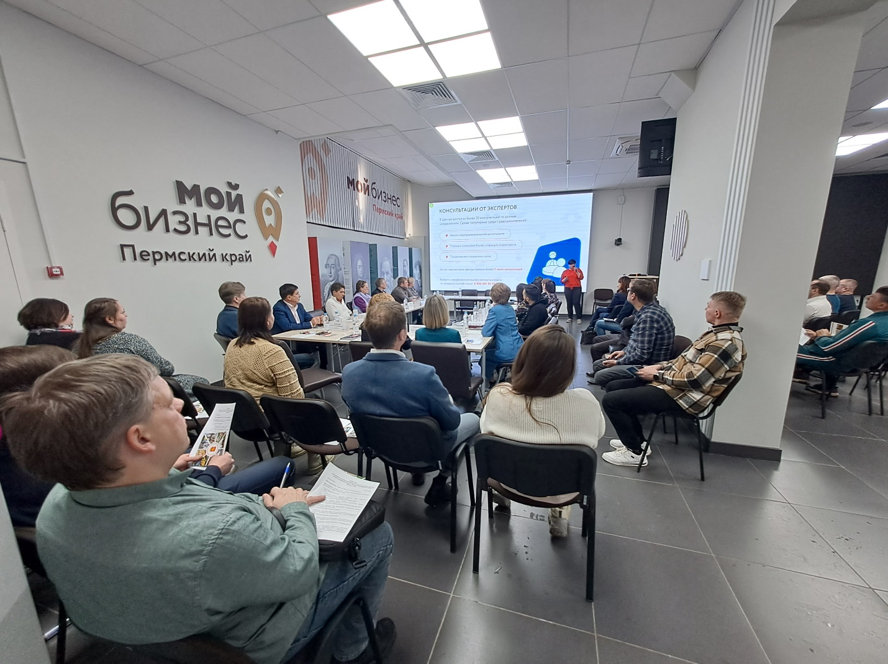

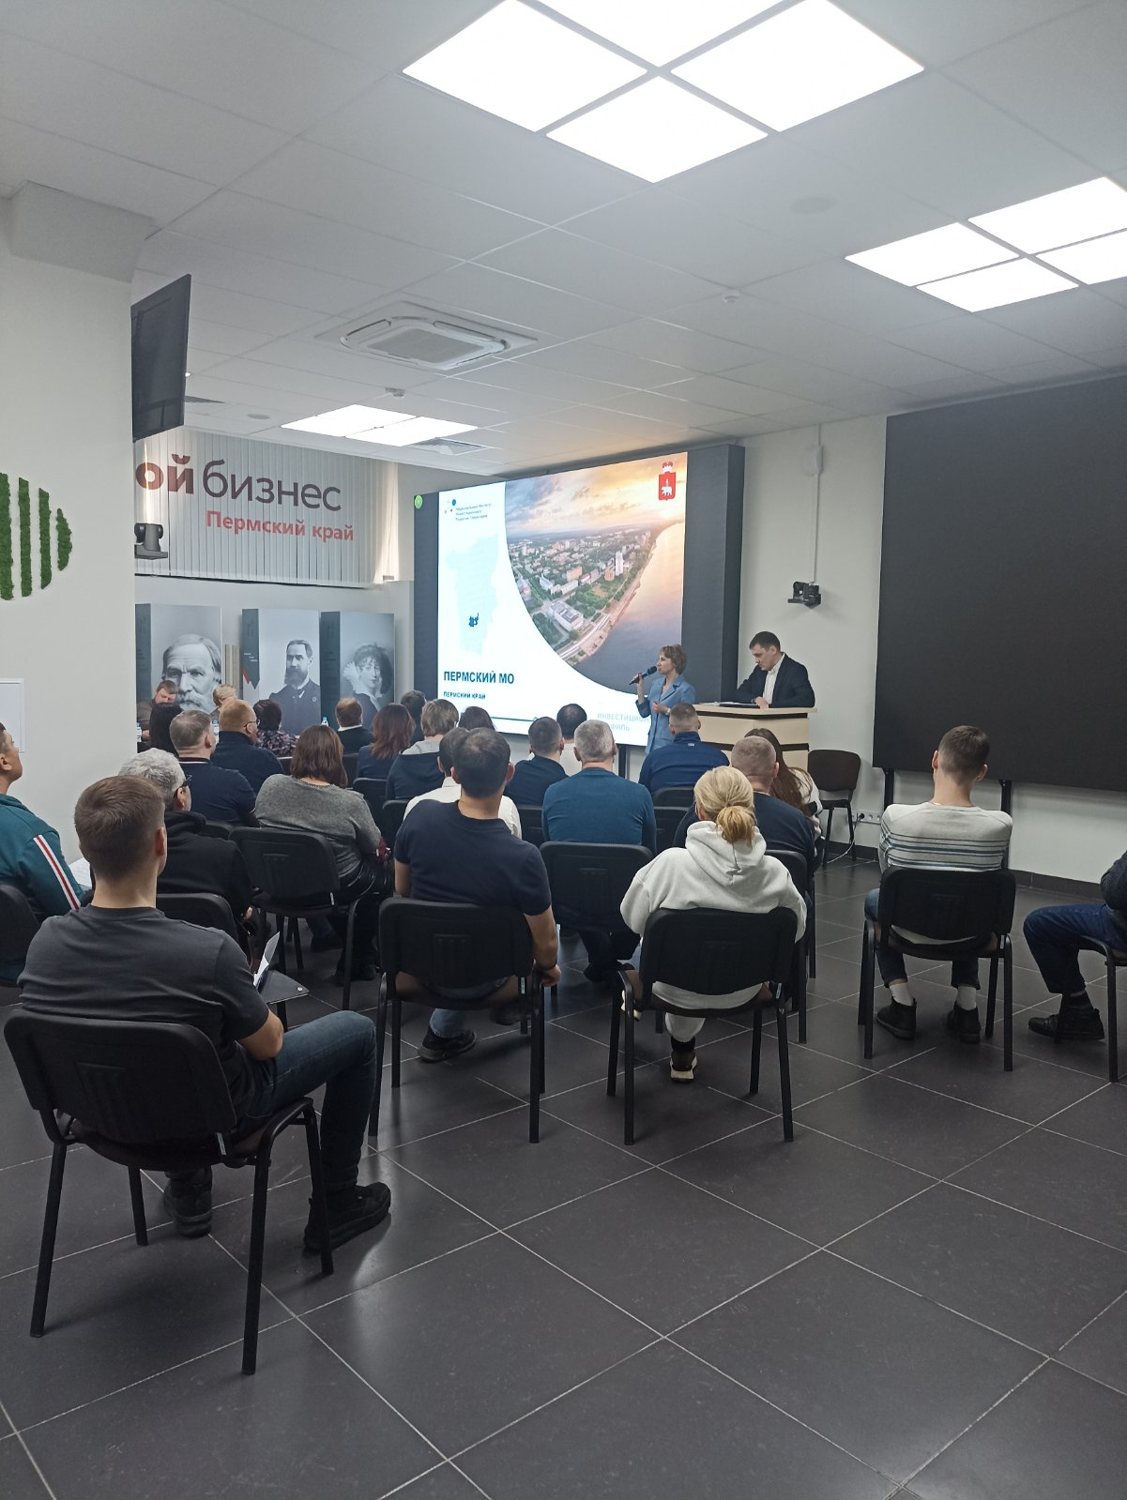

**27 марта 2024 г.**состоялось заседание Совета по улучшению инвестиционного климата в Пермском муниципальном округе Пермского края. На заседании рассмотрены следующие вопросы:

- реализация приоритетного инвестиционного проекта «Создание молочно-товарного комплекса на территории Пермского муниципального округа Пермского края», реализуемого ООО «АПК «Красава», исполнение дорожной карты по реализации проекта;

- о планируемом использовании ООО «ЖБИ-Пермь» земельных участков с кадастровыми номерами 59:32:3420001:3441, 59:32:3420001:3427, расположенных вблизи с. Лобаново;

- реализация инвестиционного проекта «Создание складского комплекса на территории Пермского муниципального округа Пермского края», реализуемого ИП Мамедовым.

В заседании приняли участие 6 человек.